**Sequence Diagrams**

Dressily Repository: [https://github.com/Dressily](https://github.com/allexxlekk/Dressily)

v0.1

# **ΜΕΛΗ ΟΜΑΔΑΣ**

Αλέξιος Λεκαράκος  
5ο έτος | 1069367  
[st1069367@ceid.upatras.](mailto:st1069367@ceid.upatras.gr)  
Ρόλος: Contributor

Χαρίλαος Καπελετιώτης  
7ο έτος | 1057772  
[kapeletiotis@ceid.upatras.gr](mailto:kapeletiotis@ceid.upatras.gr)  
Ρόλος: Contributor

Κωνσταντίνος Παναγιώτης Κωστόπουλος  
5ο έτος | 1067482  
[st1067482@ceid.upatras.gr](mailto:st1067482@ceid.upatras.gr)  
Ρόλος: Contributor

Ιωάννης Κυριακόπουλος  
5ο έτος | 1070930

Ρόλος: Contributor,Editor  
[st1070930@ceid.upatras.gr](mailto:st1070930@ceid.upatras.gr)

Ιωάννης Γεώργιος Κονταράκης  
5ο έτος | 1067375

Ρόλος: Contributor  
[st1067375@ceid.upatras.gr](mailto:st1067375@ceid.upatras.gr)

# **Search**

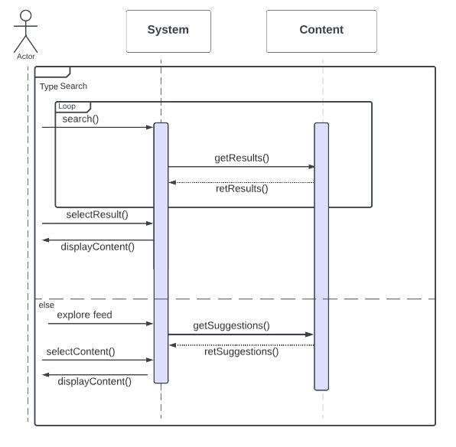

# **Create or Update Outfit**

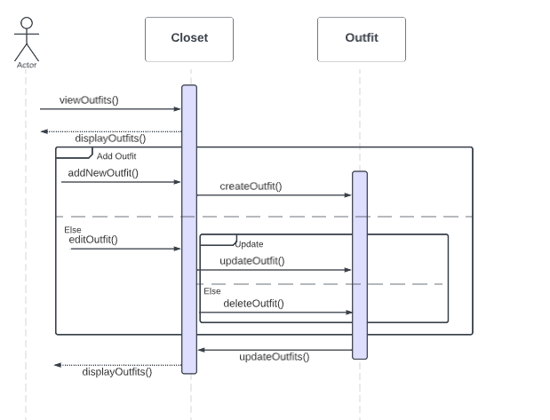

# **Suggest Outfit**

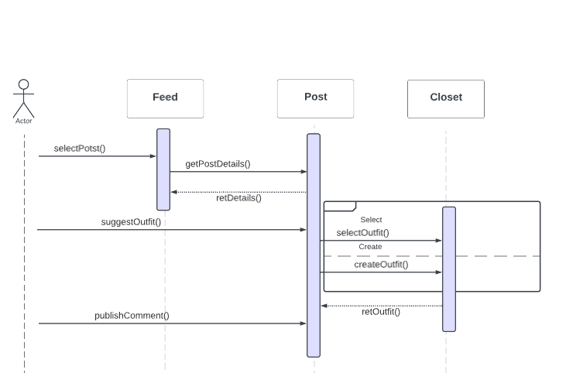

**Chat**

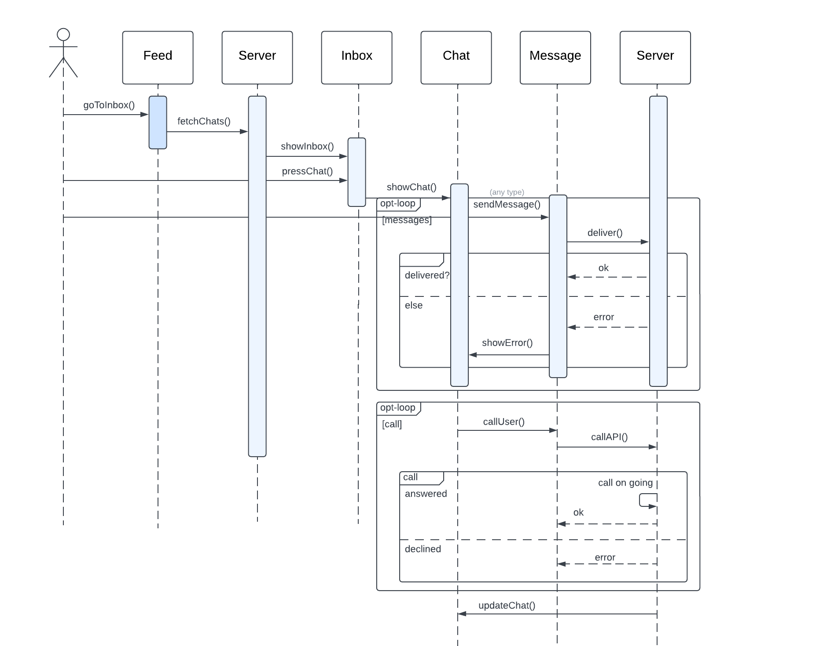

**Post**

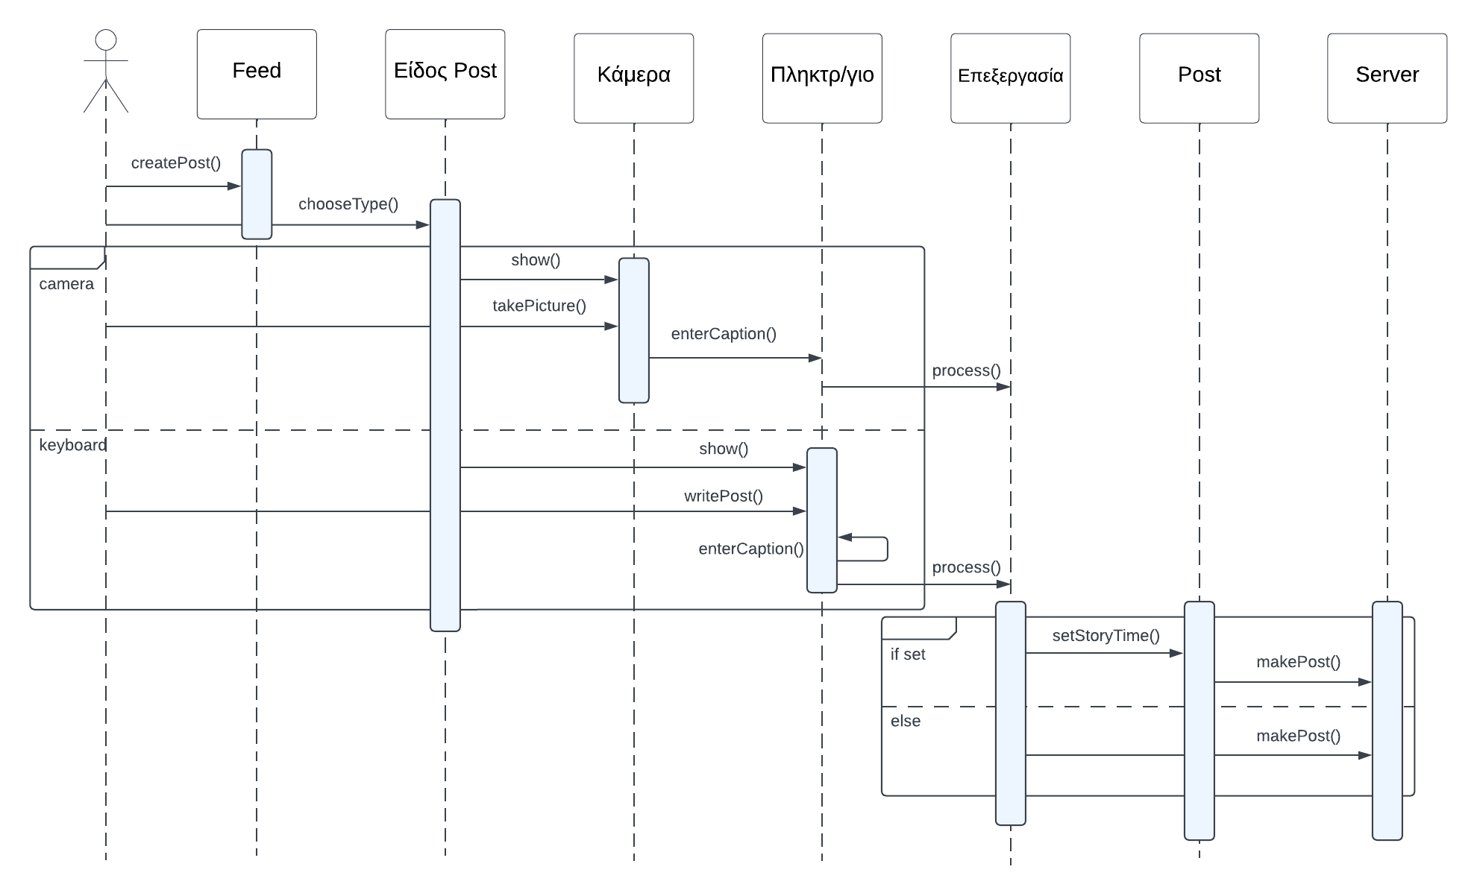

**Survey**

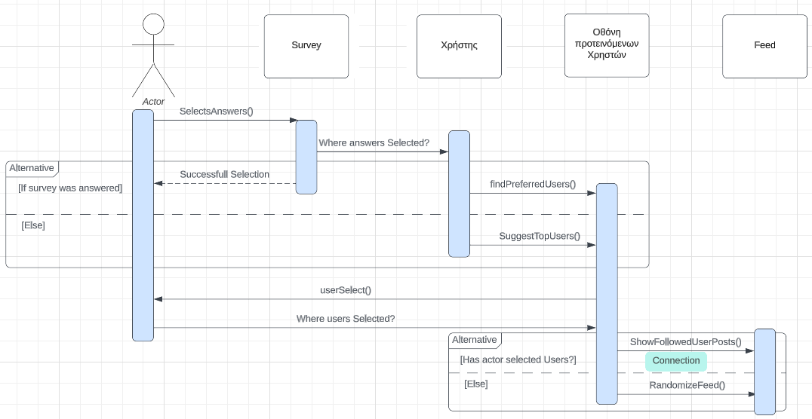

**User Statistics** (Commercial User)

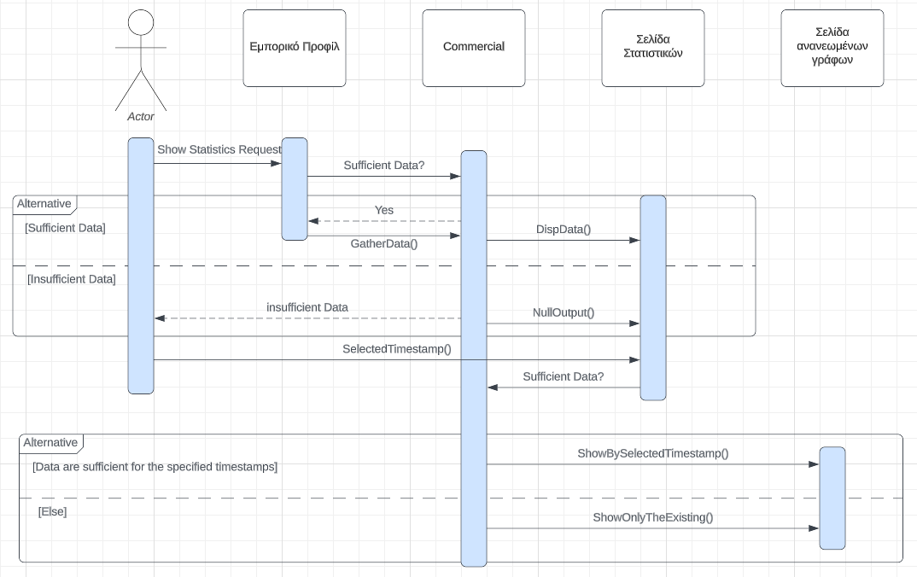

**User Profile** (Commercial User)

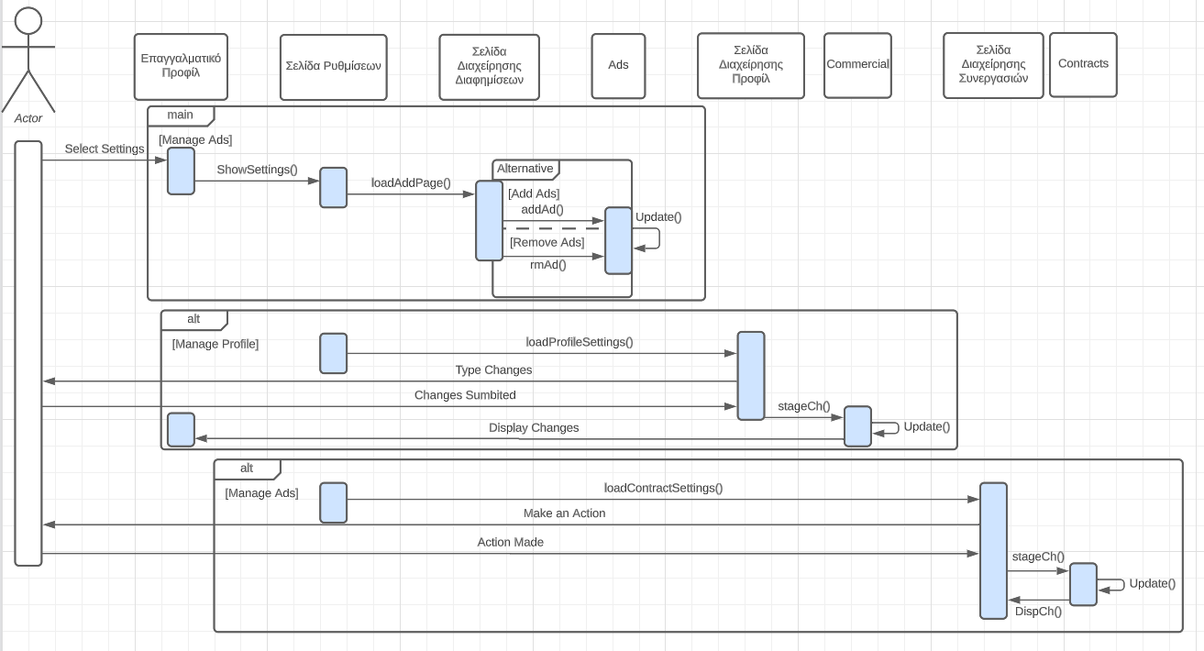

**Feed**

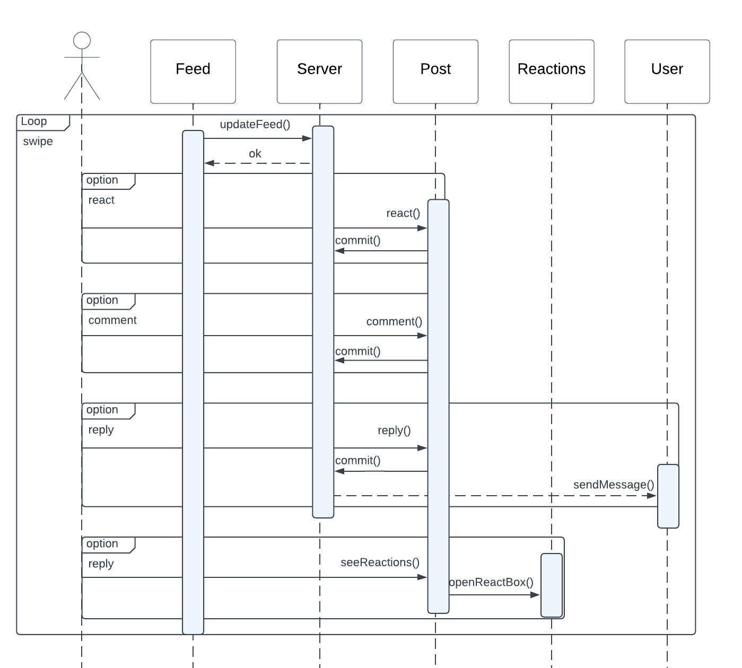

**Connection**

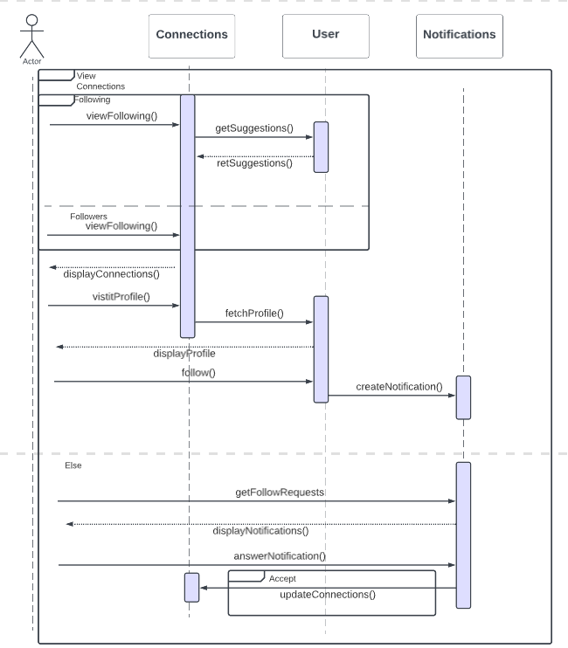

**Edit Profile**

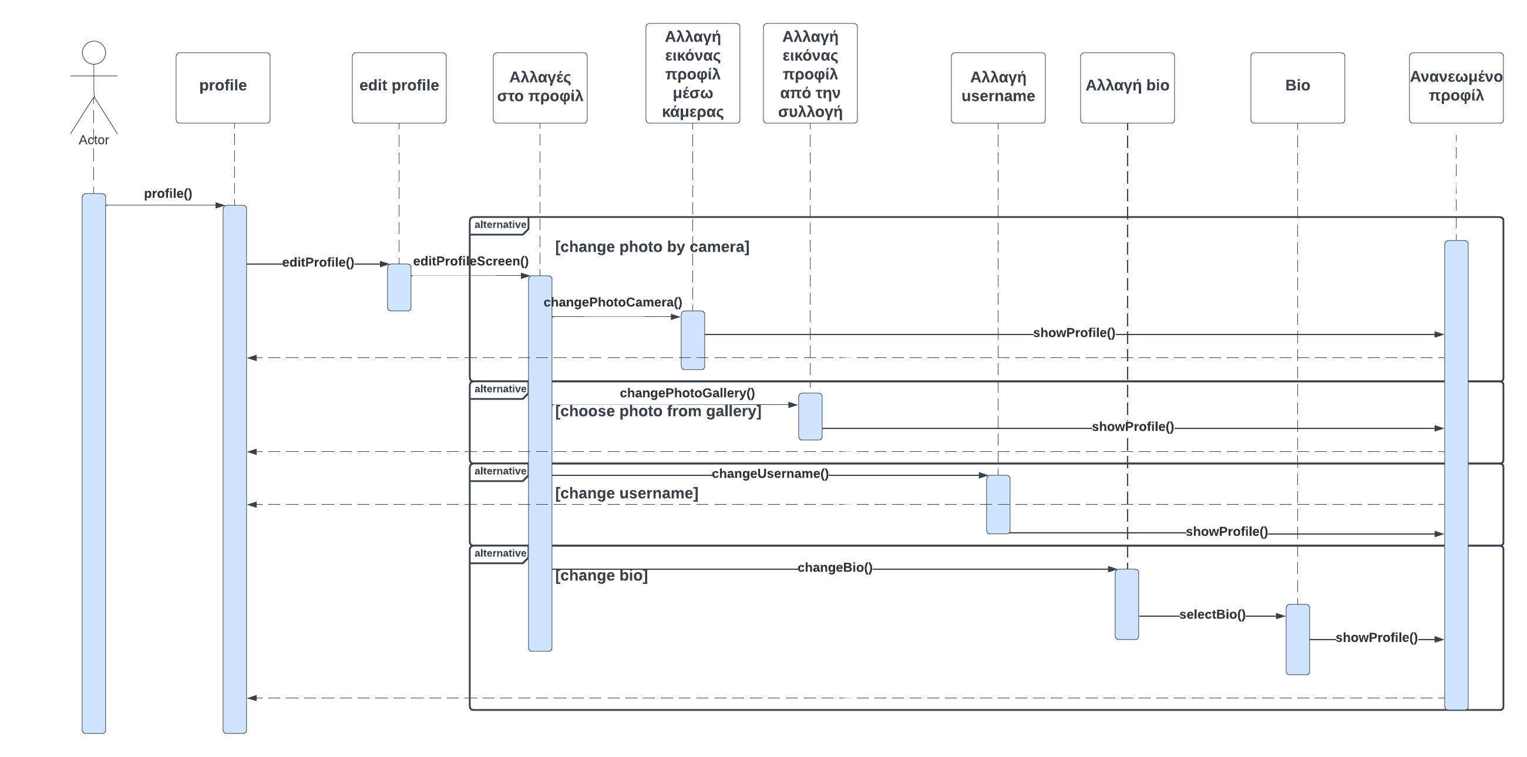

**Edit closet**

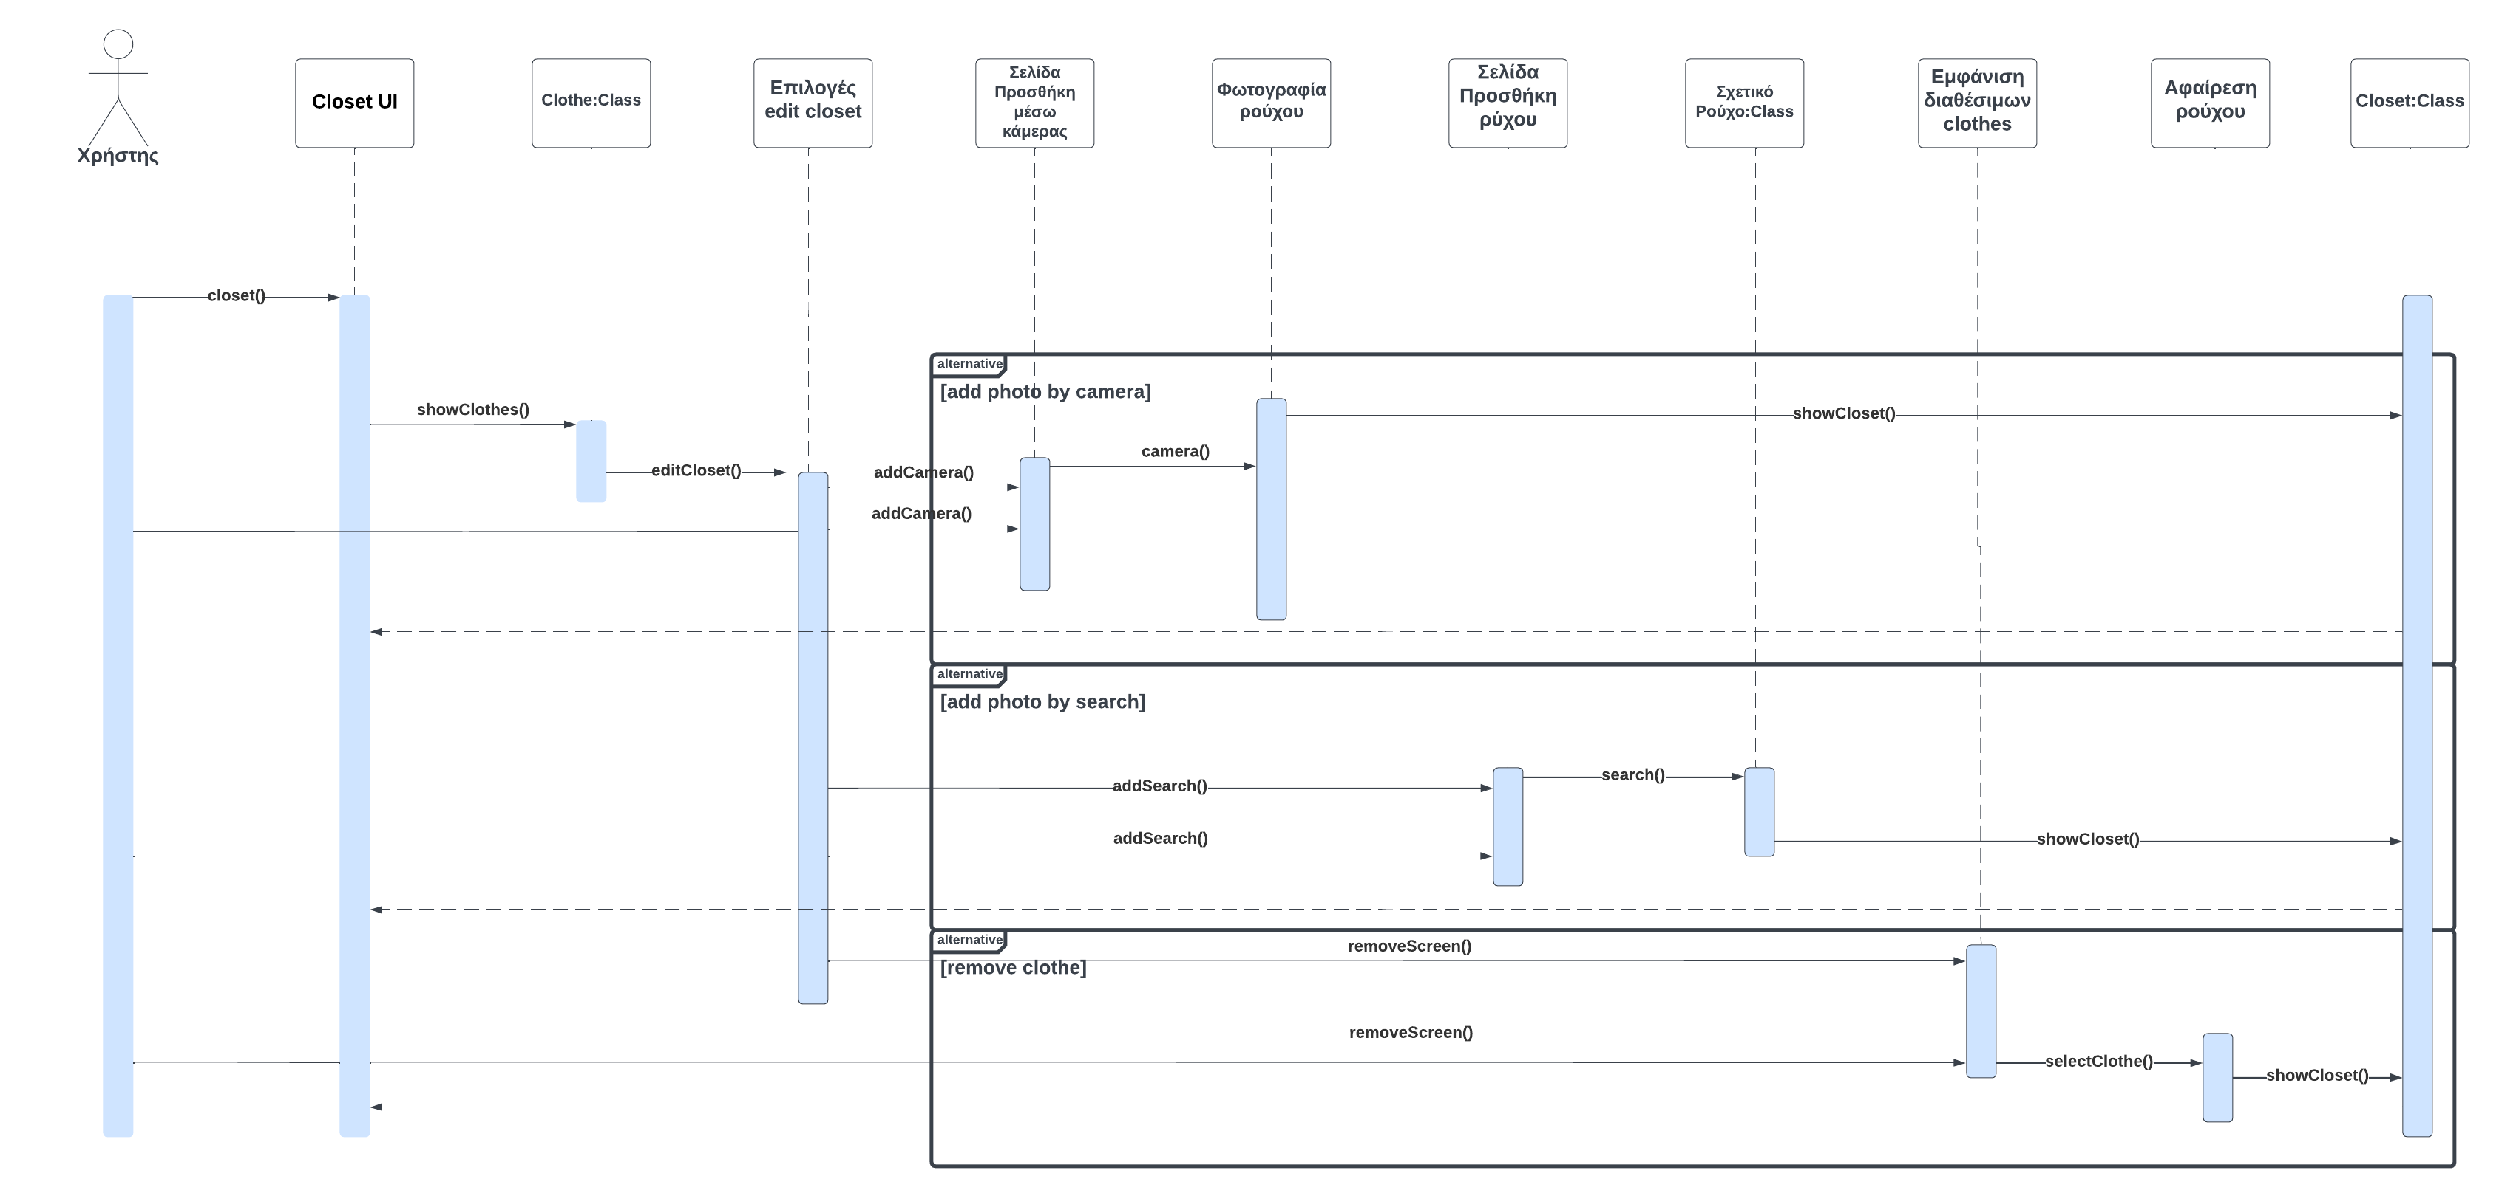

Εργαλεία που χρησιμοποιήθηκαν:

* **Microsoft Word/Google Docs**:  
  Για την συγγραφή του τεχνικού κειμένου και προσθήκη εικόνων.
* **Lucidchart :**Για τη δημιουργία των διαγραμάτων ακολουθίας.